BANDTEC – DIGITAL SCHOOL

CURSO DE TECNOLOGIA EM ANÁLISE E DESENVOLVIMENTO DE SISTEMAS

Carlos gomes

guilherme sousa

leonardo viCtor

guilherme soares

lucas yudi

roberto gomes

Iclean - Limpeza e eficiência

SÃO PAULO

2021

sumário

1 VISÃO DO PROJETO 2

1.1 APRESENTAÇÃO DO GRUPO 2

1.2 Problema / justificativa do projeto 2

1.3contexto 3

1.4 objetivo da solução 3

ReferÊncias 4

# VISÃO DO PROJETO

## **APRESENTAÇÃO DO GRUPO**

A Iclean é uma empresa formada por cinco integrantes que tem posicionamento no mercado/acadêmico como desenvolvedores, Scrum Master e Product Owner, são eles; Guilherme Souza, Carlos Gomes, Guilherme Soares, Leonardo Victor, Roberto Gomes e Lucas Yudi.

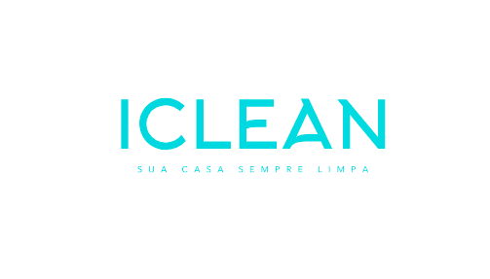

Foto 1- Logo da Iclean

## **CONTEXTO**

Contratar uma empregada doméstica é uma dificuldade comum a muitas famílias. Segundo a  Organização Internacional do Trabalho(OIT) o Brasil tem 7,2 milhões de empregados domésticos. Segundo os números da Pesquisa Nacional por Amostra de Domicílios Contínua Mensal esse indice so aumenta, por outro lado cresce o número de empregadas domésticas e diaristas no Brasil devido a crise econômica que assola o país.

Os contratantes desses profissionais tem uma ardua tarefa, de achar alguém de confiança e competente para limpar seus lares, com isso tem famílias que acabam desistindo de contratar profissionais domésticos, outro ponto que potencializam essa decisão é a falta de divulgação.

## **Problema / justificativa do projeto**

Atualmente a área de serviços domésticos sofre um grande problema que é à falta de informações e comunicação entre a parte contratada e a parte contratante, esse problema causa um sequência de danos a população. Tais como o aumento do desemprego e a supervalorização do trabalho. Esse problema tende a aumentar conforme o passar dos anos, visando que o número de domésticas só cresce cada vez mais. Outro problema que acontece com frequência no processo de contratação é a falta de disponibilidade do contratante para fazer pesquisa de mercado para procurar um profissional

## **objetivo da solução**

A partir desse contexto, a nossa empresa (Iclean) desenvolveu um software para a intermediação da pessoa que está oferecendo o serviço e a pessoa que quer prestar o serviço, ao contrário da grande maioria das outras empresas que atuam na área de vagas para desempregados, nós temos uma uma solução totalmente focada em limpeza doméstica, aperfeiçoamos ao máximo nossa ideia para deixarmos o software o mais intuitivo e acessível.

Nós da Iclean pensamos na comudidade e confiança dos usuários, na segurança no pagamento e limpeza efetiva, pensando sempre em que podemos ajudar

## 

ReferÊncias

Aumenta a procura por agências especializadas em diaristas. G1, São Paulo, 31 março de 2013. Disponível em:

<http://g1.globo.com/economia/noticia/2013/03/com-pec-aumenta-procura-por-agencias-especializadas-em-diaristas.html>;

Famílias têm dificuldade para encontrar empregadas domésticas.

G1, São Paulo, 12 de julho de 2012. Disponível em: <http://g1.globo.com/sp/vale-do-paraiba-regiao/noticia/2012/07/familias-tem-dificuldade-para-encontrar-empregadas-domesticas.html>.

Donas de casa têm dificuldades para contratar domésticas.

maryhelp , São Paulo, 23 de maio de 2015. Disponível em: <https://www.maryhelp.com.br/blog/donas-de-casa-tem-dificuldades-para-contratar-domesticas-em-rio-preto/>.